Etiikan käsitteitä
Keskeiset käsitteet
- etiikka
- moraali
- arvo
- normi
- maailmankuva
- maailmankatsomus
Etiikka ja moraali
Etiikka ja moraali tarkoittavat lähes samaa asiaa. Etiikka on kreikkaa ja moraali latinaa. Ne voidaan suomentaa sanalla 'tapa'. Ne pohtivat, mikä on oikea tapa toimia. Ne pohtivat sitä, mikä on oikein ja mikä väärin.
Moraalin ja etiikan välillä on sävyero siten, että ihmisen etiikka tarkoittaa periaatteellista käsitystä siitä, mikä oikein ja mikä väärin. Se on myös tiede, joka tutkii näitä kysymyksiä, kuten sitä, millaisiin arvoihin käsityksen hyvästä ja pahasta perustuvat.
Moraalilla tarkoitetaan ihmisen etiikan mukaista käytännön toimintaa näissä kysymyksissä.
Esimerkiksi:
Henkilön moraaliin voi liittyä lupaus olla ostamatta ja syömättä tuotteita, joissa on eläinperäisiä aineita eläinten oikeuksien vuoksi.
Etiikka tarkastelee, millaisia perusteita tällaiselle lupaukselle on. Onko eettisesti ongelmallista hyödyntää eläimiä ravintona?
Käsitykset oikeasta ja väärästä muodostuvat arvojemme pohjalta. Esimerkkitapauksen henkilön arvoissa eläinten kunnioitus on korkealla.
Moraalikäsityksen muovautumiseen vaikuttavat lukuisat asiat, kuten vanhemmat, opettajat, ystävät, media tai omat kokemukset. Moraalikäsitykset opitaan yhteisössä, aivan kuten kieli ja tapakulttuuri. Uskonto tai katsomus voi olla merkittävä moraalikäsityksen muovaaja.
Kyky pohtia, mikä on oikein ja mikä väärin, kuuluu ihmisyyteen.
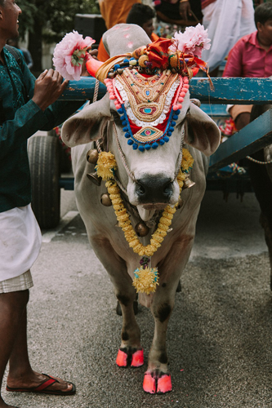
Lihan syömisestä pidättäytymisen taustalla voi olla erilaisia arvoja, kuten eläinten oikeudet, terveysarvot tai uskonnolliset arvot. Intiassa lehmää pidetään pyhänä eläimenä. Hindulaisuudessa suositaan kasvisruokaa muutenkin, sillä jonkun edesmenneen ihmisen atman (sielu) voi olla nyt eläin.

Normit suojelevat arvoja
Mitä asioita sinä pidät tärkeinä ja arvokkaina?
Arvo on arvokas, hyvä ja tavoiteltava asia.
Normi on käsky, kielto tai sääntö.
Normeilla suojellaan arvoja. Esimerkiksi sääntö "noudata liikennevaloja" suojelee ihmisten turvallisuutta ja terveyttä. Niitä pidetään tärkeänä.
Erilaisia normistoja on monia: Suomen laki, jääkiekon pelisäännöt, koulun järjestyssäännöt tai vaikkapa kymmenen käskyä.
Normeihin liittyy sanktio eli seuraamus. Säännön rikkomisesta voi seurata rangaistus tai sen noudattamisesta palkinto. Rangaistuksena voi olla esim. sakko, jälki-istunto tai toisten paheksunta. Palkintona stipendi, kehu tai hyväksyntä.
Myös hyvä tai huono omatunto ovat sanktioita.
Itseisarvo on asia, joka on itsessään arvokas. Tällaisia ovat esimerkiksi onnellisuus tai oikeudenmukaisuus.
Välinearvolla taas pyritään saavuttamaan itseisarvo. Raha ei itsessään ole arvokas, mutta sen avulla voidaan saavuttaa jotain tavoiteltavaa, kuten esimerkiksi koti perheelle.
Normit syntyvät arvojen pohjalta. Esimerkiksi niissä kulttuureissa, joissa tasa-arvoa pidetään suuressa arvossa, on paljon lakeja tämän asian suojelemiseksi. Eri kulttuureissa voidaan pitää arvokkaana eri asioita.
Arvot ja normit ohjaavat ihmistä. Arvot tuovat elämään tarkoitusta.
Arvomaailmamme muodostuu samoin kuten moraalikäsityksemme: siihen vaikuttavat esimerkiksi vanhemmat, koulu tai ympäröivä yhteiskunta.
Kristinuskon arvot ovat muovanneet suuresti länsimaista yhteiskuntaa, vaikka sitä ei välttämättä huomaa. Jeesuksen opetukset heikoista huolehtimisesta näkyvät nyt lainsäädännössä. Jeesuksen vuorisaarna on ollut vaikuttamassa myös YK:n ihmisoikeusjulistukseen.

TEHTÄVIÄ
TEHTÄVÄ 1: Listaa mahdollisimman monta erilaista normistoa. Keksi myös kolmeen normistoon yksi esimerkkinormi. Pohdi, mitä arvoa kyseisellä normilla suojellaan eli miksi kyseinen sääntö on olemassa? Kirjoita myös millainen sanktio normin rikkomisesta seuraa?
Esimerkiksi:
Normisto: Jääkiekon pelisäännöt
Normi: Taklausta ei saa kohdistaa päähän
Arvo normin takana: Turvallisuus
Sanktio: Jäähy tai pelirangaistus
TEHTÄVÄ 2: Onko olemassa sääntöjä, jotka ovat mielestäsi turhia ja tulisi poistaa (esimerkiksi koulun järjestyssäännöistä)? Miksi se tulisi poistaa? Pohdi, mikä on kyseisen turhan säännön olemassaolon syynä?
TEHTÄVÄ 3:
Tee lista sinulle tärkeimmistä arvoista tai asioista. Koeta laittaa ne tärkeysjärjestykseen.

Maailmankuva ja maailmankatsomus

Maailmankuva on kuva maailmasta.
- Se on käsitys siitä, millainen maailma on (maailmankaikkeus, historia, kulttuuri, ympäristö...)
- Se on erilainen eri kulttuureissa ja eri aikakausina.
- Siihen vaikuttavat mm. omat kokemukset ja tiedonvälitys.
- Se on jokaisella ihmisellä erilainen.
Maailmankatsomus:
- Se on laajempi kuin maailmankuva.
- Laaja käsitys maailmasta ja elämästä.
- Sisältää arvoja. Pohtii, mikä elämässä on tärkeää.
- Antaa elämälle tarkoitusta.
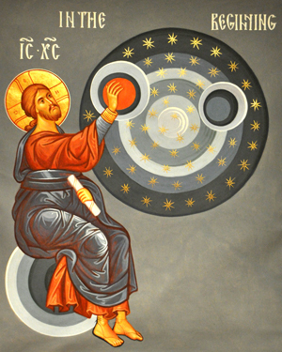
Maailmakuva ja -katsomus vaikuttavat ajatteluun ja toimintaan.
Muinaissuomalaisen käsitys maailmankaikkeudesta on melko erilainen, kuin meidän aikamme ihmisillä, joilla on tieteellistä tietoa saatavilla.
Intialainen hindu taas saattaa suhtautua yhteiskunnalliseen epätasa-arvoon eri tavalla, kuin esimerkiksi kristitty. Hindulaisuuteen kuuluvassa jälleensyntymisopissa ihminen on ansainnut paikkansa maailmassa edellisessä elämässä tapahtuneen toimintansa perusteella.
Tieteellinen maailmankuva perustaa selityksensä tiukasti tieteelliseen ajatteluun, eikä tarkastele asioita, joille ei voi löytää vastausta tieteen keinoin.
Ihminen, jolla on uskonnollinen maailmankuva, voi pohtia asioita toisin. Kysymys esimerkiksi jumaluuden olemassaolosta tai kuoleman jälkeisestä elämästä ovat oleellisia.
Uskonnoton humanismi taas korostaa ihmisyyttä ja ihmisarvoa kaiken mittana.
Usein ihmisen maailmankuva on yhdistelmä erilaisia maailmakuvia.
Uskonnollinen ja tieteellinen maailmankuva eivät välttämättä sulje toisiaan pois.
Ihminen voi ajatella maailman syntyneen alkuräjähdyksessä, kuten tiede asian selittää, mutta selittää sen syyksi Jumalan toiminnan.
Kuten arvot ja moraalikäsitykset, myös maailmankuva muotoutuu monien tekijöiden muovaavana.
Kristillinen maailmankuva
Kristillinen maailmankuva on uskonnollinen ja sen keskuksena on Jumala.
Maailma on syntynyt Jumalan tahdosta ja Jumala loi ihmisen rakastaakseen häntä.
Ihminen on osa maailmaa, muttei sen keskipiste.
Kysymys elämän tarkoituksesta saa vastauksensa kristinuskosta. Yhtenä lähteenä on Raamattu.
Ihmisen tehtävänä on mm. rakastaa Jumalaa ja lähimmäistä.
Päämääränä on pelastua. Käsitys kuolemanjälkeisestä elämästä on oleellinen.
Kirkon opetuksen mukaan ihminen on kahden maailman kansalainen, näkyvän sekä näkymättömän.
Vaikka elämän päämäärä on tuonpuoleisessa, on ihmisellä velvollisuutensa tässä maailmassa.

TEHTÄVÄ 4
Mitkä asiat ovat päässeet vaikuttamaan sinun maailmankuvasi muodostumiseen? Tee käsitekartta, jonka keskellä olet sinä. Lisää käsitekarttaan asioita ja ihmisiä, joiden kanssa olet tekemisissä. Voit laittaa myös asioita, jotka yrittävät vaikuttaa sinuun, vaikka itsestäsi tuntuisi siltä, ettet ole niiden antanut vaikuttaa (esim. mainokset, kampanjat...).
Alla mallikuva. Tee käsitekartastasi mahdollisimman laaja. Esimerkiksi koulussa on opettajien lisäksi monia muitakin ihmisiä, joiden kanssa olet tekemisissä. Entä kuka sanoo, mitä opettajien tulee koulussa opettaa?
Voit käyttää myös popplet-sovellusta käsitekartan tekemiseen.

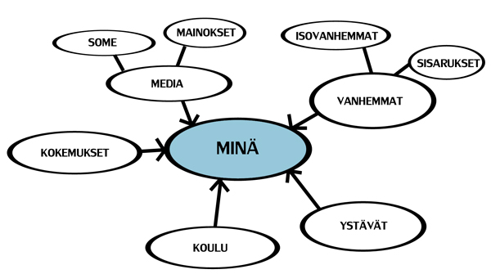

Kuinka suomalaiset rakentavat minäkuvaansa?
https://yle.fi/a/3-10132125

